Муниципальное бюджетное общеобразовательное учреждение
Россошанская основная общеобразовательная школа

Индивидуальный учебный проект
по русскому языку
«Грамматика из фантика»

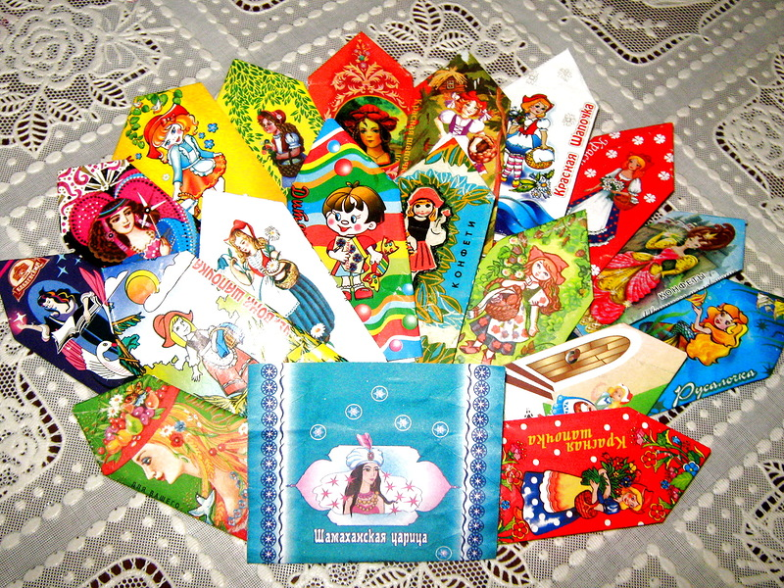

Выполнила: Борисенко Раиса
Класс: 5
Руководитель: Икрянникова Л. А.
2015-2016 уч. год
Содержание
Введение…………………………………………………………………стр. 3
Глава 1. Обзор литературы. Понятие «фантик».
  - История возникновения фантика……………….. ………стр. 4
1.2 . Просветительная, воспитательная и развивающая
роль фантика……………………………………………………………стр.4-7
Глава 2. Методики исследований
  - Список исследуемых наименований конфет……………стр. 7-8
  - Классификация наименований конфет
(тематические группы) ……………….………………….стр. 8-9
  - Темы по русскому языку…………………………………стр. 9-12
Заключение………………………………………………………………стр. 13
Литература……………………………………………………….. ……..стр. 14
Приложения……………………………………………………………стр. 15-16

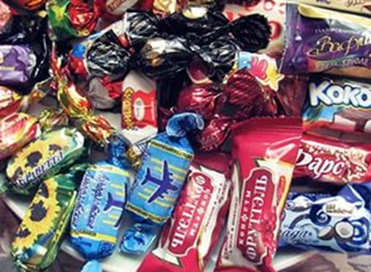
Введение

Жила – была конфета
С веселою начинкой –
Вот от нее бумажка
С веселою картинкой!
Ах, был бы я художник,
Вставал бы чуть свет
И рисовал бы только
Бумажки от конфет

Все мы, от мала до велика, обожаем конфеты, у каждого есть любимый сорт. Съедая конфету, мы выбрасываем фантики, которые, в свою очередь, превращаются в мусор. Кажется, что интересного можно найти в фантике от конфет? Оказывается, он многое может рассказать, например, он может напомнить нам правила русского языка. Разглядывая яркие блестящие конфетные обертки, я предположила, что если использовать названия конфет, то можно сделать уроки русского языка интереснее. В моем исследовании приводятся примеры того, какие изученные правила можно встретить на конфетных обертках.

Цель исследования: научиться распознавать орфограммы по фантикам от конфет и помочь одноклассникам в успешном освоении разделов русского языка более интересным способом.
Объект исследования – упаковки от конфет (фантики). Предмет исследования: - разделы русского языка, изучаемые в 5 классе
Задачи исследования:
- Собрать фантики с разными наименованиями конфет.
- Рассмотреть названия с точки зрения русского языка (лексики, морфологии и синтаксиса.).
- Классифицировать фантики от конфет по разделам русского языка, изучаемым в 5 классе
- Собрать материал для составления карточек по русскому языку.
Гипотеза исследования: в названиях кондитерских изделий можно обнаружить языковой материал для изучения разделов грамматики русского языка, чтобы сделать уроки более интересными.
Методы исследования: сбор информации, изучение научной литературы, анализ, сравнение, сопоставление, систематизация и обобщение, опрос, анкетирование.

Практическая значимость. В ходе исследования были разработаны упражне-ния, позволяющие учащимся с интересом изучать русский язык.

Глава 1. Обзор литературы. Понятие «фантик»
1.1. История возникновения фантика

Истории фантика как таковой не существует. Для перевозки и хранения продуктов, в том числе и конфет, люди испокон веков использовали то, что попадалось им под руку. С изобретением ткани, бумаги, фольги, парафинированной бумаги, целлофана появилась и упаковка. Например, целлофан изобрел в 1908 году швейцарский доктор Жак Эдвин Бранденбергер. Фольга появилась еще раньше – в середине XIX века. Все остальные конфетные фантики – лишь усовершенствованные производные от этих изобретений.

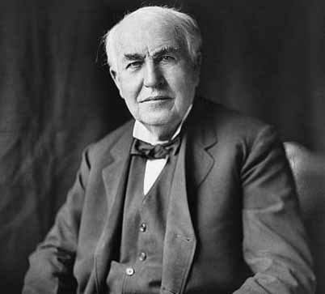

Томас Алве Эдисон
Когда говорят о великом изобретателе Томасе Алве Эдисоне, вспоминают, по крайней мере, пять его самых известных творений: фонограф, пишущая машинка, биржевой телеграф, генератор переменного тока и, конечно, лампочку. И среди всего этого великолепия мало кто вспоминает, что в 1872 году Эдисон придумал еще и парафинированную бумагу, служившую первой оберткой для конфет. А это его “несерьёзное изобретение” мало кто помнит, хотя изобретал он парафинированную бумагу для телеграфа. Но получилось так, что ее стали использовать и кондитеры.

1.2 Просветительная, воспитательная и развивающая роль фантика.
Одним из основных предназначений фантика стала просветительная задача, причем, не только для детей, но и для взрослых. Практически все важные события в жизни страны отражались именно на шоколадных обертках. На дореволюционном фантике можно было найти все что угодно: изображения играющих детей, животных и сказочных героев, галерею портретов царей и цариц Российской империи.
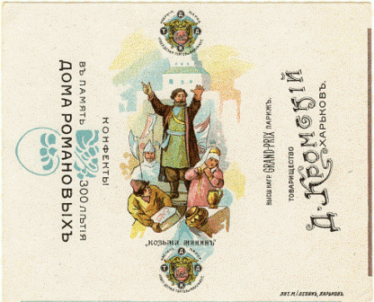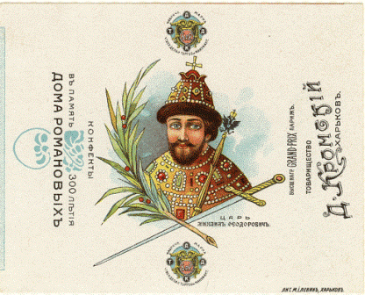
Или изображения солдат всех родов войск в парадной форме.
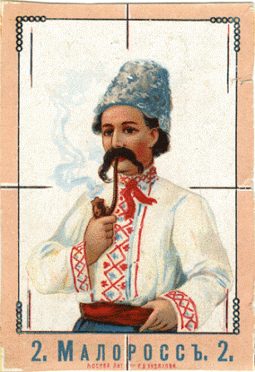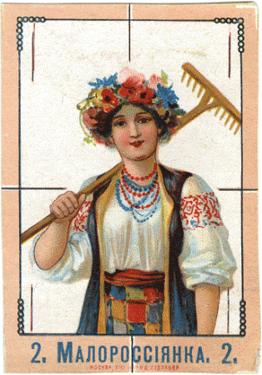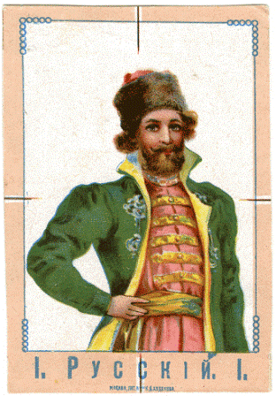
А «Рамонская паровая фабрика конфет и шоколада» предложила клиентам насладиться шоколадом «Борьба» с изображениями различных спортивных приемов.
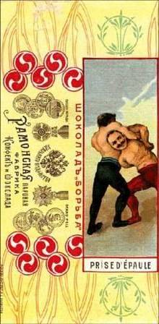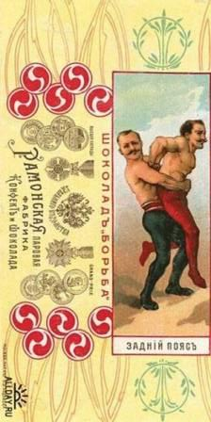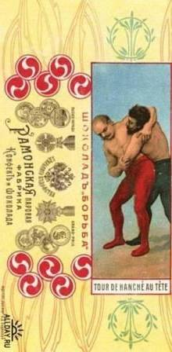
Была дореволюционная серия конфет «Русские писатели» с репродукциями и отрывками из произведений.
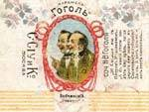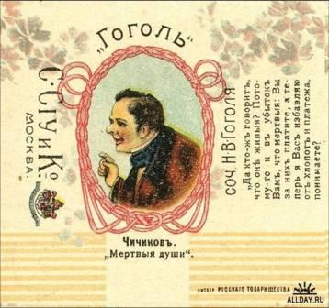
Дети смотрели на фантики и спрашивали у родителей: «Это кто? Это что?», и, наверное, родителям было бы стыдно не ответить.
Утром в газете — вечером на конфете: похоже, многие кондитерские фабрики действовали именно по этому принципу. Вот, скажем, шоколадные конфеты «1812 год» фабрики Кудрявцева и одноименная карамель фабрики Кочетовых: гордый Наполеон на коне, задумчивый император в землянке, отступающая армия во главе с поверженным Бонапартом…
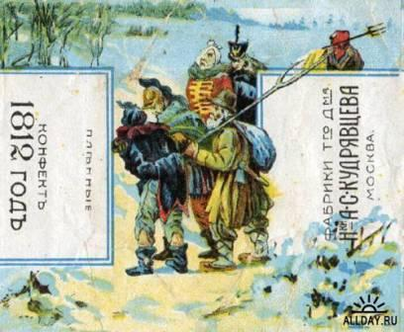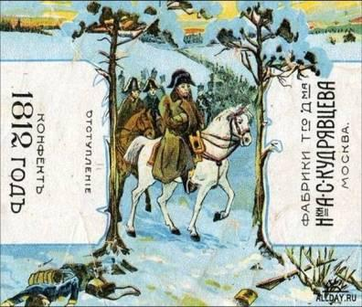

Выпускалась так же серия конфет «Именные» под девизом «Собери имена всех друзей!»

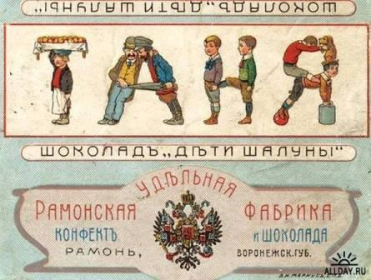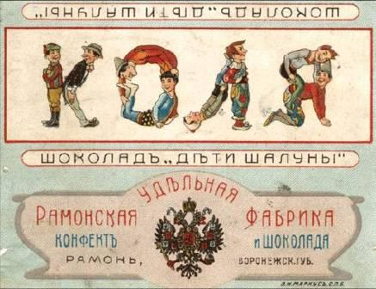
Кроме привлекательных картинок, модным было печатать на фантике и полезную информацию. Существовали развлекательные обвертки - с пословицами, поговорками, частушками, гороскопами, гаданием и пожеланиями и «образовательные» - с таблицей умножения или азбукой. А значит, владельцы кондитерских фабрик наделили фантик еще одной функцией - образовательной и развивающей. Например, серия конфет «Загадка»: покупателю предлагалось отгадать несложную загадку, напечатанную на конфетном фантике.
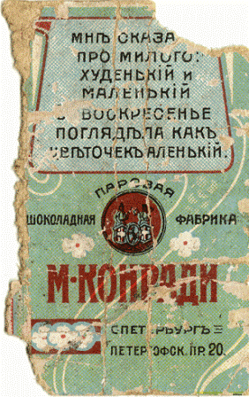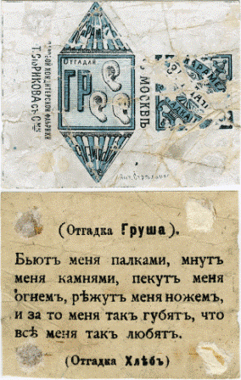
Еще одной задачей дореволюционного фантика стало привитие едокам конфет идеалов красоты и вкуса. Например, в фантиках дореволюционного периода отражался репертуар кино и театров. Замечательной традицией того времени был выпуск целых серий конфет, посвященных какому- либо событию. В этом был не только хитрый предпринимательский ход, но и расчет на стремление покупателя собрать всю серию для пополнения своих оригинальных коллекций.

Глава 2. Методики исследования
2.1. Список исследуемых наименований конфет.
Я захотела выяснить, выполняет ли современный фантик те задачи, которые выполнял раньше. Чтобы изучить мнение окружающих, я провела анкету среди обучающихся школы, в которой были вопросы, любят ли они конфеты, обращают ли внимание на надписи на фантиках. Результаты анкеты представлены в виде графиков (Приложение 1) Для отбора фантиков мною посещены 2 магазина х. Севостьянов: магазин «Казачка» и магазин ИП Фитисова И. Д. (Приложение 2.) Я не нашла в магазинах фантиков с таблицей умножения, азбукой, пазлами.
К сожалению, фантиков, явно выполняющих образовательную и развивающую задачу, я не увидела. Но зато я обратила внимание на названия конфет, напечатанные на обертках. В названии многих из них встречаются правила, которые мы изучаем в школе. Значит, фантику можно вернуть его образовательную роль новым способом.
Для своего исследования я использовала 54 различных наименований конфет, которые распределили следующим образом: на фантиках встретились 25 имен существительных, 7 имён прилагательных, 20 словосочетаний, 2 звукоподражания «Бим-бом» и «Кис-кис»

Имя существительное | Имя прилагательное | Словосочетание
Дюшес | Молочная | Морская звезда
Снежок | Театральная | Премьера артиста
Молоко | Сливочные | Золотой ключик
Желе | Ореховая | Гусиные лапки
Барбарис | Мятная | Ананасовый аромат
Алёнка | Апельсиновая | Топленое молоко
Лёвушка | Азовская | Оранжевое небо
Рачки |  | Долька счастья
Умка |  | Золотая лилия
Пилот |  | Звездный бриз
Маска |  | Вкус лета
Марсианка |  | Фруктовый сад
Ромашка |  | Клубника со сливками
Буревестник |  | Маша и Медведь
Пчёлка |  | Южная ночь
Вишня |  | Бешеная пчелка
Южанка |  | Мишка косолапый
Фрутландия |  | Красная Шапочка
Птаха |  | Теремок
Бонус |  | Апельсинки и лимонки
Козинак
Восьмиклассница
Марс
Мулатка
Ласточка

2.2. Классификация наименований конфет (тематические группы)

Применив сопоставительный метод, я выделила следующие тематические группы названий современных конфет (с точки зрения семантики). Рассмотрю их в порядке убывания количества примеров.
Первая по численности группа- «Флора»(10) Здесь и названия цветов («Золотая лилия», и ягод («Клубника со сливками»), и фруктов («Вишня», «Барбарис», «Дюшес»), и орехов. По количеству данные группы почти одинаковые.
Вторая группа – «Фауна». (9)В этой группе выделяются названия животных («Левушка», «Ласточка»). Чаще всего встречаются названия конфет, связанные с коровой («Коровка») и медведем («Мишка косолапый», «Маша и Медведь»). Также в группе «Фауна» упоминаются птицы («Птаха», «Ласточка»), насекомые («Пчелка»). Но такие названия единичные.
Третья группа названий связана с различными предметами. (8)Данная группа неоднородна. В этой группе представлены невещественные названия (« Вкус лета», «Долька счастья»»). Отмечу, что в данной группе есть и название планеты («Марс»), и вещества («Молоко», «Снежок»), и сказочный предмет («Золотой ключик»).
Четвертая по численности группа названий, связанных с человеком. (6) Среди них есть имена собственные («Аленка»). Кроме этого, некоторые названия связаны с родом занятий человека («Пилот»). Названия конфет могут также указывать на место жительство («Марсианка», «Южанка») и характеристику внешности человека («Мулатка»).
В особую группу можно вывести названия, в которых отражены различные свойства конфет.(6) Во-первых, это состав конфет («Желе», «Козинак»). Во-вторых, названия, передающие отношение людей к вкусовым качествам конфет («Вкус лета», «Сливочная», «Мятная»).
Шестая группа(5) - конфеты, которые можно соотнести с названиями сказок, сборников произведений, самих литературных произведений или с их героями: «Золотой ключик», «Маша и медведь», "Красная Шапочка", «Теремок», "Умка".

2.3. Темы по русскому языку
Внимательно рассмотрев все представленные названия, я выделила несколько тем по русскому языку, при изучении которых можно использовать названия конфет.
1.Способы словообразования.
Многие названия конфет образованы суффиксальным способом:
Корень | Суффикс | Слово
Снеж-  Коров -  Лев-  Орех –  Рач - | - ОК-  -К-  -УШК-  -ОВ-  -К- | Снежок  Коровка  Левушка  Ореховая  Рачки

2.Лексическое значение слов.
Каждое название содержит свое значение, свой смысл, который нужно раскрыть.
Название конфеты | Лексическое значение
Марсианка  Ореховые  Снежок  Мятная | Женщина- инопланетянка, , живет на Марсе.  Имеют вкус ореха, в состав входит орех  Мелкий снег  Имеет вкус мяты
Среди рассмотренных мною названий конфет были найдены слова, значений которых я не знала, поэтому пришлось посмотреть в «Толковом словаре» С. И. Ожегова

Премьера – первое представление спектакля, фильма, а также первое исполнение музыкального, эстрадного и т.п. произведения.
Бриз- ветер, который дует на побережье морей и больших озёр.
Бонус-премия
3.Словосочетания.
Я обратила внимание, что названия конфетных фантиков состоят из одного и более слов.
Состоят из одного слова | Состоят из двух и более слов
34 наименования | 19 наименования
Названия конфет, которые состоят из двух слов, можно использовать при изучении раздела «Синтаксис» темы «Словосочетание». А насколько интереснее списывать словосочетание с обертки только, что съеденной конфеты! Гусиные лапки, Премьера артиста, золотая лилия, вкус лета. Такие словосочетания интересны всем, особенно сладкоежкам.
По строению и значению эти словосочетания называются подчинительными, а есть ещё и сочинительные, например, Маша и медведь, Апельсинки и лимонки. Таких словосочетаний на наших обертках только два.
Можно рассмотреть и виды словосочетаний: прил.+ сущ. (Топленое молоко, Оранжевое небо), сущ.+сущ. (Вкус лета, Клубника со сливками)
4.Эпитет и метафора.
На примере различных названий можно показать эпитеты и метафоры,
которые содержат переносное значение слова: «Вкус лета», Долька счастья, Звездный бриз.
5.Морфемика
Со всеми рассмотренными названиями конфет можно провести морфемный разбор, рассмотреть ряды родственных слов (Марс –Марсианка, Молоко- Молочная),

6.Орфография
В 5 классе изучают 10 новых орфограмм, в начальной школе -17, все они должны быть усвоены. При исследовании фантиков самые распространенные орфограммы представлены в таблице

Орфограмма | Примеры
О-Ё после шипящих | «Бешеная пчелка»
ЧК-ЧН –НЧ-ЧТ-ЩН | «Молочная», «Ласточка», «Сливочные», «Рачки»
Разделительный ь знак | «Премьера артиста», «Долька счастья»
Удвоенные согласные | «Восьмиклассница»
Ь знак после шипящих | «Южная ночь»
Непроизносимые согласные | «Звездный бриз», «Буревестник»
Парные согласные | «Дюшес», «Барбарис», «Пилот», Фруктовый сад»
Суффиксы –ик, -ек | «Золотой ключик»
Безударный гласный в корне, проверяемый ударением | «Золотой ключик», «Молочная», «Теремок»
Непроверяемые написания | «Козинак», «Маша и медведь», «Ананасовый аромат», «Молоко»
Из моего исследования видно, что этот материал можно использовать для упражнений по изучению русской орфографии на уроках русского языка.
2.2. Упражнения, способствующие развитию грамотности и интереса к изучению русского языка.
№ | Упражнение
1 | Прочитайте названия конфет: «Буревестник», «Молочная», «Звездный бриз», «Теремок», «Ласточка», «Маша и медведь», «Марсианка». Спиши. Выдели известные тебе орфограммы и отметь морфемы, в которых они находятся. Объясни правописание.
2 | Прочитай название конфеты: «Театральная». Выполни звуковой и морфемный анализ.
3 | Используя слова-названия конфет, напиши сочинение-миниатюру. Слова: «Звездная ночь», «Южанка», «Вкус лета», «Премьера артиста», «Мишка косолапый», «Буревестник».
4 | Запиши названия конфет в алфавитном порядке, над каждым словом укажи, какой частью речи оно является, подчеркни орфограммы: «Звездная ночь», «умка», «Долька счастья», «Премьера артиста», «Сливочная», «Золотая лилия», «Морская звезда».

Карточка №1
Определите способ образования слов.
Запишите его.
Сделайте морфемный разбор выделенных слов
Коровка, Снежок, Алёнка, Лёвушка, Лимончики, Южанка, Ласточка, Рачки.

Карточка №2
Определите лексическое значение указанных слов.
Запишите их.
С указанными словами составьте словосочетания.
Лимончики, Маска, Желе, Марсианка, Дюшес, Бонус

Карточка №3
Сделайте разбор словосочетаний (выделите главное и зависимое слова), определите падеж имён существительных.
Вкус лета, Южная ночь, Долька счастья, Гусиные лапки, Золотая лилия, Клубника со сливками, Премьера артиста.

Карточка №4
Распределите словосочетания в 2 столбика
Прямое значение Переносное значение
Южная ночь, Золотая лилия, Премьера артиста, Птичье молоко, Гусиные лапки, , Звёздный бриз, Вкус лета, Фруктовый сад.

Карточка №5
Образуйте от данных существительных форму множественного числа.
Дюшес, Пчелка, Вишня , Маска , Аленка, Ромашка, Птаха, Восьмиклассница

Заключение
На данном этапе работы я могу сделать следующие вывод, что все изученные мною названия конфет – это части речи, которые мы уже изучили и продолжаем изучать на уроках русского языка. Поскольку имя существительное - это самая большая группа слов в русском языке, то чаще всего именно оно встречается в названиях конфет. С точки зрения лексического значения фантики могут дать интересный материал для составления разных заданий по русскому языку.
Многие названия конфет могут стать полезными при изучении различных тем русского языка. В ходе работы мы составили карточки, которые можно использовать на уроках русского языка в 3-5 классах.
Результаты исследования:
- составлен список названий фантиков (54 названий конфет);
- изучены и классифицированы названия конфет: 25 существительных, 20 словосочетания, 7 прилагательных;
- составлена таблица по результатам классификации;
- составлены карточки по темам: «Лексика», «Синтаксис», Морфология», «Словообразование».

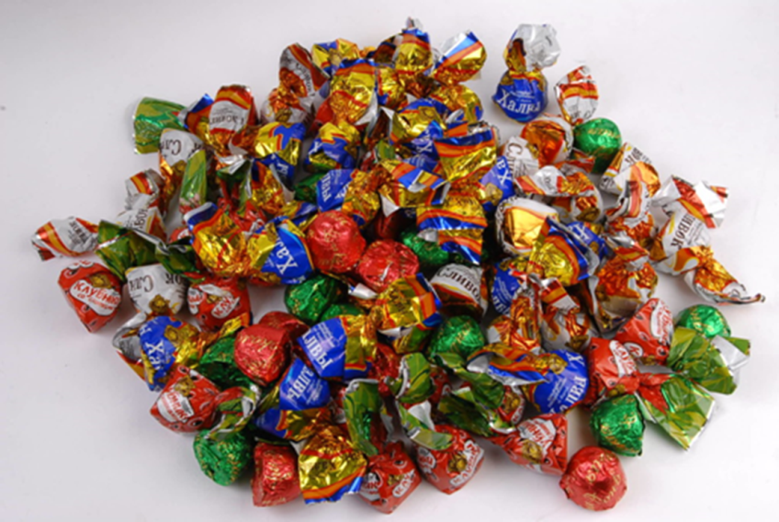

- Список литературы
- Даль В.И. Толковый словарь живого великорусского языка: В 4 т. - Спб., 1863-1866.
- Ефремова Т.Ф. Современный толковый словарь русского языка. М.: Дрофа, Русский язык, 2000.
- ОжеговС.И. и Шведова Н.Ю. Толковый словарь русского языка.- М.: АЗЪ, 1994.
- (ФГОС) Русский язык. 5 класс. Учеб. для общеобразоват. организаций с приложением нат электронном носителе В 2 ч./ (Т. А. Ладыженская, М. Т. Баранов, Л. А. Тростенцова и др.; науч. ред. Н. М. Шанский). – М.: Просвещение, 2015
Ресурсы Интернета:
- http://www.66.ru/news/freetime/122927/ Сайт музея этикетки (Выставка, посвященная истории упаковки и роли женщины в рекламе)
- http://pochemuha.ru/istoriya-fantika История фантика и конфет
- http://humus.livejournal.com/1927164.html Обертки конфет дореволюционного периода
- http://www.savok.org/produkty/1099-sovetskie-konfety.html Обертки советского периода

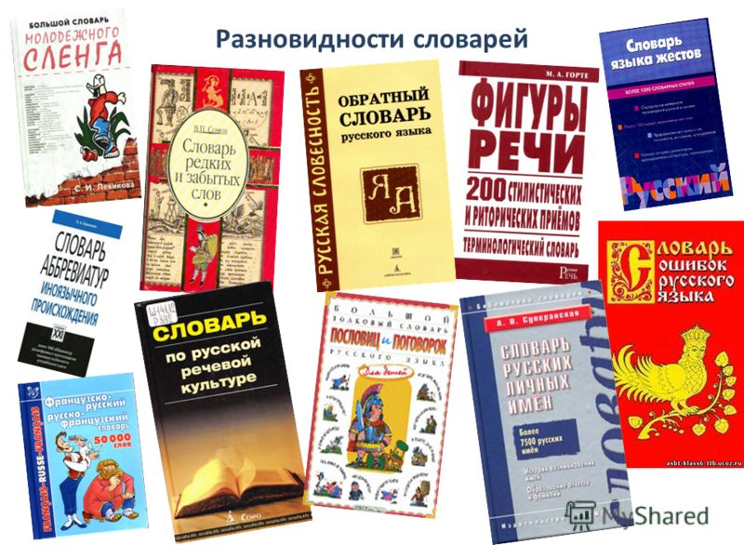

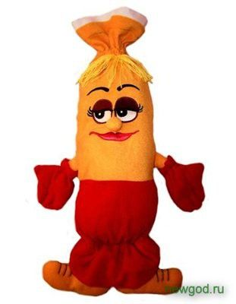
Приложения.

Приложение 1
Результаты анкеты, проведенной среди обучающихся 2-9 классов
МБОУ Россошанской ООШ
Опрошено 15 обучающихся.

Конфеты с какими названиями вы предпочитаете?



